아이디어 기획서

윤 정근

1 .개요

|  |  |
| --- | --- |
| 이름 | 내용 |
| 제목 | 방랑엽사전 |
| 부제목 | 괴물을 사냥하고 다니는 방랑자 |
| 장르 | 헌팅 액션 RPG |
| 주 타겟 연령 | 20~30 |
| 핵심 특징 | 동양 판타지, 보스 레이드, 개별 스토리 라인, 멀티 플레이 |
| 플랫폼 | Pc |

2. 프롤로그

깊은 원한을 가진 자가 죽어 원령, 요괴가 되고, 갑자기 폭주하는 지맥으로 동식물이 요물이 되는 세상, 나라는 현재 각지에서 기승을 부리는 괴물들과 그것들로 인한 사건, 사고로 골치를 썩고 있었다.

본래 무림 세력과 군대에서 괴물들을 전담하여 토벌하고 있었지만 무림 세력은 몇 년 전에 정파와 사파 간의 전쟁으로 세력이 약화 되어 괴물 토벌에 많은 인원을 배치할 수 없어졌고, 인근 나라의 분위기가 심상치 않아 군대를 함부로 움직일 수 없어 넘쳐나는 괴물을 상대하기 위해 괴물을 전문으로 처리하는 사냥꾼들이 전국 곳곳에서 생겨났다.

플레이어는 괴물 사냥꾼이 되어 전국을 여행하면서 괴물로 인한 사건, 사고를 해결한다.

3. 특징

1.1 동양 판타지

원령, 요괴, 요물이 나오고 무협, 요술 등이 존재하는 동아시아 계열의 판타지 세계이다.

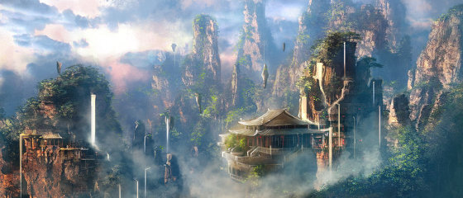

원령: 한을 품고 죽어 이승에 존재가 묶여 세상을 떠나지 못한 영혼이다. 직접적인 전투보다는 퀘스트를 통하여 제압하거나 제령, 성불 시키는 형태로 해결한다.

요괴: 요기를 가지고 사람들에게 의도적으로 피해를 끼치는 괴물이다. 지역별로 보스가 존재하고 해당 보스 몬스터와 관련되어 있는 몬스터가 있다. 전투를 통하여 처치한다.

요물: 자연의 기운에 영향을 받아 변질된 생명체이다. 몬스터의 느낌보다는 재해 또는 자연 형상의 형태로 등장한다. 전투나 퀘스트로 일시적으로 제압 할 수 있다.

1.2 보스 레이드

게임 내에는 다양한 마을이나 던전 같은 지역이 있고, 특정 지역에는 그 지역의 보스 몬스터가 있다. 플레이어는 해당 지역을 탐험하고 탐색하여 보스 몬스터의 위치를 찾고 그 몬스터와 연관되어 있는 퀘스트를 완수 하여 보스 공략에 필요한 정보나 아이템을 얻거나 쓰러트릴 수 있다.

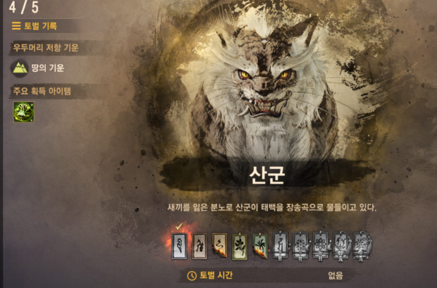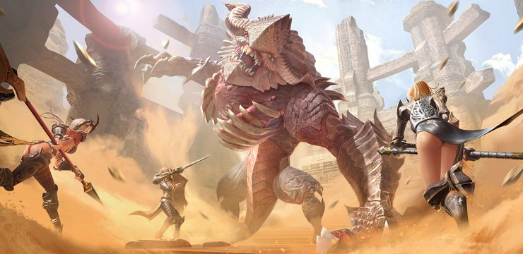

플레이어는 보스를 공략하기 위해 단순히 레벨을 올리는 고, 장비를 강화 하는 것이 아닌 지역 내에 퀘스트, 이벤트를 통하여 보스의 공략법과 패턴을 파악할 수 있고, 특정 보스들은 해당 작업을 통해 처치 시 특수한 보상을 지급한다.

1.3 개별 스토리 라인

게임 속에서 플레이어가 새로운 지역에 들어 올 때 마다 새로운 이야기가 있고, 플레이어는 그 이야기 속에서 수 많은 선택을 하게 된다. 그 선택으로 인하여 해당 지역에 퀘스트의 진행과 이벤트가 바뀌고 보상이 변화 하게 된다. 플레이어 별로 진행한 스토리에 따라 해당 지역에서 얻게 되는 보상에 차이가 생기게 된다.

1.4 멀티 플레이

플레이어 별로 필요로 하는 아이템을 다른 플레이어에 스토리 라인에 들어가서 해당 아이템을 얻을 수 있고, 그로 인하여 플레이어들은 서로 교류 하고 협력 하게 된다.

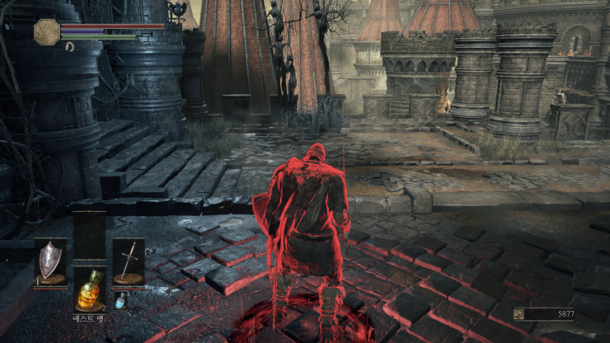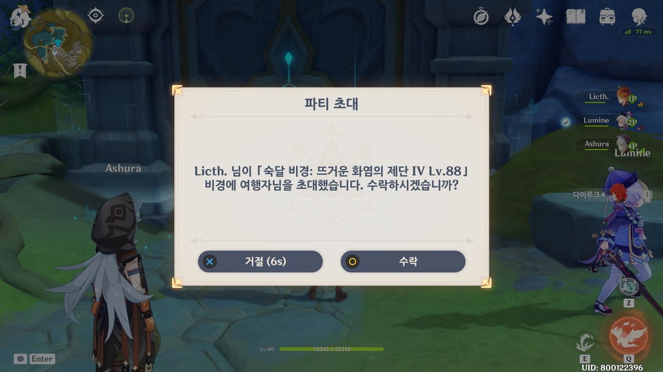

4. 플레이 화면

3인칭 Back View를 사용한다.

기본적으로 플레이어의 등 뒤에서 앞을 비추는 형태. 몬스터나 오브젝트를 타겟으로 설정할 경우 해당 타겟으로 시선이 고정.

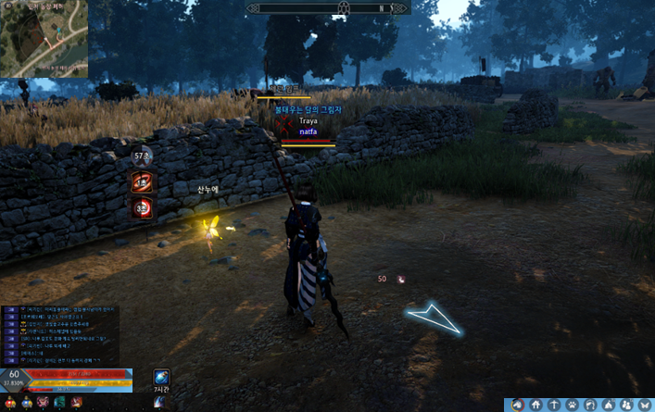

(3인칭 Back View)

5. 결론

플레이어들은 자신이 도달하지 못한 다른 결말에 도달 하기 위하여 매번과는 다른 선택을 하고 새로운 이야기를 쌓아가게 된다. 또한 그 과정에서 새로운 결말로 가기 위한 실마리나 새로운 아이템들을 얻기 위하여 다른 사람의 이야기 속에 들어가 서로 협력하게 되면서 자연스럽게 조금 더 많은 경험과 즐거움을 얻게 될 것이다.

매 플레이 마다 다른 결말에 도달하고 그 과정에서 플레이어에게 도달한 것과 다른 결말의 조건에 대한 힌트를 조금씩 주고 플레이어들이 서로 정보를 교환하며 해당 게임의 세계관에 대한 흥미를 유발하고 분석함으로써 플레이어들이 이 게임에 더욱 빠져들게 만든다.